Приложение № 1 к ООП НОО

**Фонд оценочных средств для промежуточной аттестации обучающихся**

**по учебному предмету «Труд (технология)»**  
 **(типовой вариант)**

*(2-4 классы)*

Обязательная часть учебного плана.

Предметная область: Труд (технология)

Данный вариант фонда оценочных средств является типовым для учителя-предметника, ежегодно на основании приказа директора школы в ООП НОО вносятся изменения в форме дополнения.

**2 класс**

**Входной контроль.**

**Тестирование .**

**1. Какой материал используется на уроках труда (технологии).**

А) Бумага, пластилин, природный материал

Б) Доски, гвозди, кирпичи

В) Железо, отвертки, секатор

**2. Как правильно передавать ножницы.**

А) Лезвиями вперед

Б) Кольцами вперед

В) Можно кинуть

**3. Без чего нельзя обойтись при работе с пластилином?**

А) Ножницы, клей

Б) Нитки, иголка

В) Стека, доска для пластилина

**4. Что такое оригами?**

А) Искусство складывания фигурок из бумаги

Б) Искусство вырезания фигурок из бумаги

В) Обрывная мозаичная аппликация

**5. Что используется при работе с бумагой?**

А) Стека

Б) Иголки

В) Ножницы

**6. При помощи чего скрепляется бумага?**

а) кнопок б) пластилина в) клея

**7. Обведи объёмные поделки из природного материала красным цветом, аппликацию из листьев – жёлтым, аппликацию из семян – зелёным.**

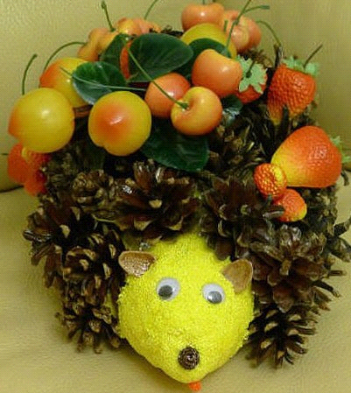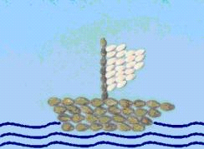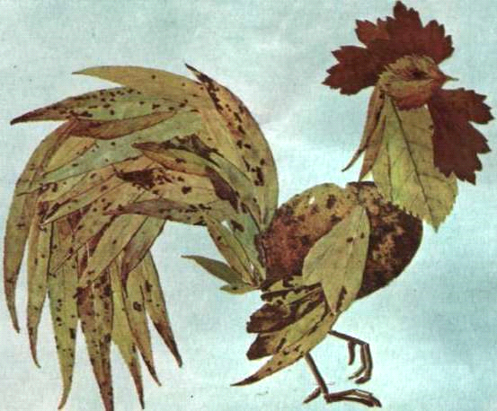а) б) в) в)

**8. Фигуры, какой формы легче всего вырезать?**

А)  Б)  В) 

**9. Возьмите приложение и вырежьте детали пазла. Соберите пазл и приклейте его в рамку.**

|  |
| --- |
|  |

**10. Нарисуйте, аппликацию, используя одну геометрическую фигуру**.

|  |
| --- |
|  |

Приложение 1.

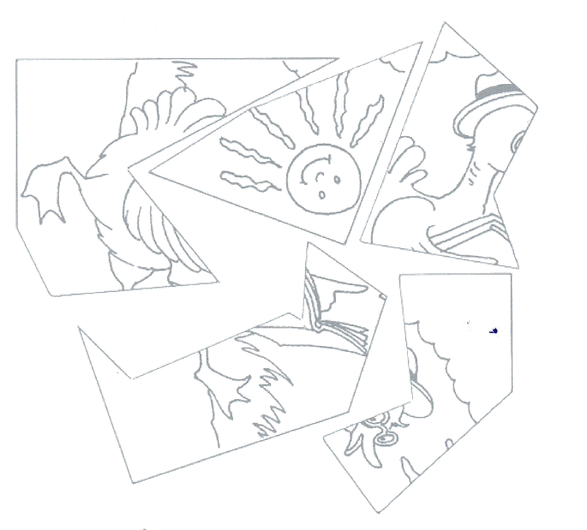

**Критерии оценивания**

Максимальное количество баллов: 15 баллов вместе с дополнительной частью

**Задания с 1 по 8 оцениваются по 1 баллу** за каждый правильный ответ. Итого -8б

**Дополнительная часть**

|  |  |  |
| --- | --- | --- |
| 9 | 1.Ученик аккуратно вырезал пазл – 1 балл, вырезал пазл с кривыми краями – 0 баллов  2. Правильно сложил и приклеил детали пазла – 2 балла, сложил пазл не правильно и приклеил – 1 балл  3. Приклеил пазл, но оставил белые просветы – 1 балл.  4. Все остальные случаи – 0 баллов. | 3 балла |
| 10 | 1.Ученик нарисовал аппликацию – 1 балл  2.Рисуя аппликацию, ученик использовал только одну любую геометрическую фигуру – 1 балл, в аппликации две и более геометрических фигуры – 0 баллов  3. Все остальные случаи – 0 баллов. | 2 балла |

Максимальное количество баллов за 9,10 задания - 5 баллов. Итого-13.

«5» - 13-11 б.

«4» - 10-8 б.

«3» - 8-6 б.

«2» - менее 6 баллов.

**Промежуточная аттестация.**

**Тестирование.**

**Выберите правильный ответ.**

**1. Правила безопасности труда при работе режущими и колющими инструментами:**

а) ножницы подают кольцами вперёд;

б) ножницы подают острыми концами;

в) нужно иметь свои ножницы.

**2. Правила безопасности труда и личной гигиены, если клей попал в глаза:**

а) быстро протираем глаза сухой салфеткой;

б) промываем проточной водой;

в) зажимаем глаза ладонью и держим так некоторое время.

**3. Как можно размягчить пластилин?**

а) разогреть на батарее;

б) разогреть на солнце;  
 в) разогреть теплом своих рук.

**4. Что можно сделать из соломы?**

а) накрыть крышу;

б) сделать метлу;  
  в) сделать поделку

**5. Оригами – это искусство**

а) складывания бумажных фигурок;

б) фигурок из пластилина;

в) фигурок из глины

**6. Подберите предложение, в котором описывается назначение техники, и соедините его стрелкой с соответствующим названием.**

|  |  |
| --- | --- |
| **Техника** | **Назначение** |
| папье-маше | создание объемных изделий из пластичных материалов |
| лепка | изготовление плоского изделия приёмом наклеивания деталей на основу |
| аппликация | оклеивание формы кусочками мягкой бумаги |

**7. Аппликация из цветной бумаги:**

а) детали склеиваются;

б) детали сшиваются;

в) детали сколачиваются гвоздями.

**8. Швы для вышивания:**

 а) «вперёд иголка»;

  б) «назад иголка»;

  г) «иголка в сторону».

**9. Что обозначает данная линия?** **_____________**

а) нанести клей

б) вырезать;

в) согнуть;

**10. Установи правильную последовательность выполнения изделия «Рыбки» в технике оригами (укажи цифрами):**

____а) Сложить форму заданной поделки по схеме.

____б) Прочитать условную схему обозначения порядка работы.

____в) Вырезать из бумаги квадрат.

**11. Внеси необходимые изменения в порядок изготовления деталей из ткани в технике «аппликация». Определи порядок выполнения операций в нужной последовательности.**

___ Вырезать деталь

___ Вырезать шаблон

___ Наложить шаблон на ткань, используя правило экономного расходования ткани

___ Обвести шаблон карандашом или мелом.

**12. Установите соответствие:**

|  |  |
| --- | --- |
| **Инструмент** | **Назначение инструмента** |
| Циркуль | Вязание |
| Линейка | Шитье |
| Пяльцы | Построение окружности |
| Крючок | Измерение длины |
| Иголка | Вышивание |

**13. Интерьер – это…**

 а) мебель, предметы;

 б) внутренний мир дома, складывающийся из отдельных вещей;

  в) расположение комнат.

**14. Архитектура – это …**

а) здания и сооружения, создающие материально организованную среду, необходимую людям для их жизни и деятельности;

  б) искусство проектировать и строить сооружения;

  в) всё выше перечисленное.

**15. Что можно отнести к декоративному убранству?**

  а) ковры, светильники, шторы;

 б) необходимые в повседневной жизни вещи;

  в) декоративные элементы, украшающие быт человека;

 г) всё выше перечисленное.

**16.Определи, какой материал понадобится каждому мастеру-ремесленнику для изготовления изделия**

Гончар ивовые ветки

Корзинщик ткань

Портной глина

**17. Для здоровья необходимы:**

 а) эстетические качества;

  б) функциональные качества;

 в) гигиенические качества.

**17 заданий**

**Оценки**:

**«5»** – 14-17 заданий.

**«4»** – 9-13 заданий.

**«3»** – 6-8 задания.

**«2»** – 1-5 задания.

**3 класс.**

**Входной контроль.**

**Тестирование.**

Вариант 1

Ф.И. __________________________________________________

**1. Для изготовления современной посуды не используют:**

А – стекло В – бумагу

Б – глину Г – металл

**2. Гончар – это:**

А – мастер по изготовлению глиняной посуды

Б – мастер по изготовлению металлической посуды

В – мастер по изготовлению стеклянной посуды

**3. Какие инструменты использует в работе пекарь?**

А – скалка В – сито

Б – ножницы Г – миксер

**4. Какие изделия готовят из теста?**

А – каша В – коржик

Б – пирог Г – конфета

**5. Символом какой страны является матрёшка?**

А – Англия В – Германия

Б – Россия Г – Швеция

**6. Как называется профессия человека, который ухаживает**

**за лошадьми?**

А – конюх В – тракторист

Б – пахарь Г – доярка

**7. Кто такой рыболов?**

А – тот, кто продаёт рыбу

Б – тот, кто чистит рыбу

В – тот, кто ловит рыбу

**8. Чего не было в старинной русской избе?**

А – печь В – телевизор

Б – кочерга Г – посуда

**9. Какой гриб несъедобный?**

А – подберёзовик В – желчный гриб

Б – груздь Г – рыжик

**10. Какой инструмент не нужен для строительства дома?**

А – рубанок В – пила

Б – молоток Г – грабли

Вариант 2

Ф.И. __________________________________________________

**1. Для изготовления современной посуды не используют:**

А – фарфор В – бумагу

Б – глину Г – пластик

**2. Плотник – это:**

А – мастер по изготовлению деревянных изделий

Б – мастер по изготовлению металлических изделий

В – мастер по изготовлению стеклянной изделий

**3. Какие инструменты использует в работе плотник?**

А – пилу В – молоток

Б – топор Г – миксер

**4. Какие изделия готовят из муки?**

А – каша В – коржик

Б – пирог Г – конфета

**5. Символом какой страны является самовар?**

А – CША В – Германия

Б – Россия Г – Япония

**6. Как называется профессия человека, который**

**доит коров?**

А – конюх В – чабан

Б – доярка Г – кинолог

**7. Кто такой печник?**

А – тот, кто строит печи

Б – тот, кто печет печенье

В – тот, кто поёт песни

**8. Чего не было в старинной русской избе?**

А – печь В – компьютер

Б – кочерга Г – посуда

**9. Какой гриб несъедобный?**

А – подосиновик В – бледная поганка

Б – груздь Г – боровик

**10. Какой инструмент не нужен для шитья?**

А – игла В – наперсток

Б – ножницы Г – гвоздь

**Критерии оценивания**

**10 заданий**

**Оценки**:

**«5»** – 9,10 заданий.

**«4»** – 7,8 заданий.

**«3»** – 5,6 заданий.

**«2»** – 3,4 задания.

**Промежуточная аттестация.**

**Тестирование.**

Ф.И. __________________________________________________

1. **Какие из перечисленных инструментов опасные?**

А. линейка

Б. ножницы

В. игла

Г. стека

**2.  Для производства пряжи используют шерсть?**

А. овец и баранов

Б. медведя и рыси

В. ламы и альпаки

**3. Ткани растительного происхождения изготавливают из…**

А. луговых трав

Б. хвои лиственницы и ели

В.  из льна и хлопка

Г. из пуха тополя

**4. Какой инструмент лишний?**

А. линейка

Б. карандаш

В. кисточка

Г. циркуль

**5. Что такое САШИКО?**

А. базовая форма оригами

Б. вид японской вышивки

В. материал для творчества

**6. Какое утверждение неправильное?**

А. волокна хлопка используются для изготовления тканей.

Б. мех медведя и росомахи используется для изготовления тканей.

В. коконы тутового шелкопряда используются для изготовления тканей.

**7. Какие утверждения верны?**

А. после работы пересчитай иголки в игольнице

Б. чтобы подготовить листья к работе высуши их на подоконнике

В. при выполнении аппликации вырезай детали по одной и сразу их наклеивай.

Г. передавай ножницы кольцами вперед

Д. работай с пластилином  на подкладной доске.

**8. Какие материалы и инструменты понадобятся для вышивания?**

А. пяльцы

Б. ткань

В. мулине

Г. иголка

Д. швейные булавки

Е. стека

**9. Закончи фразу «Мозаика - это…»**

А.  изображение, составленное из кусочков бумаги или других материалов

Б. вид аппликации

В. игра

**10. Оригами – это…**

А. древний способ изготовления бумаги

Б. искусство складывания бумаги

В. город в Японии

**11. Ткань, нитки и пряжа состоят из…**

А. волокон

Б. ниток

В. ворсинок

12**. Выбери названия базовых форм в оригами?**

А. квадрат

Б. дом

В. блинчик

Г. крылья

**Критерии оценивания**

**12 заданий**

**Оценки**:

**«5»** – 9-12 заданий.

**«4»** – 5-8 заданий.

**«3»** – 2-4 задания.

**«2»** – 1-2 задания.

**4 класс**

**Входной контроль .**

**Тестирование.**

1. Закончите фразу: инструменты – это…

а) предметы, вещества, идущие на изготовление чего-либо

б) орудия для производства каких-нибудь работ

1. Выберите и подчеркните из предложенного списка  инструменты.

Канцелярский нож,  клей, ножницы, игла, ткань, нитки, линейка, бумага

1. Этот материал представляет собой искусственную невысыхающую массу, которую многократно используют в поделках. Состав его может быть разнообразным, но, как правило, в него входит воск и глина. Назовите этот материал. ____________________________________________________________
2. Какое утверждение верно?

а) Материалы – это линейка, клей, треугольник.

б) Материалы – это бумага, нитки, пластилин.

1. Перед вами правило безопасной работы с одним из часто используемых в работе инструментов:

Этот инструмент нужно передавать своему товарищу, держа его за лезвие;  во время работы с ним нельзя отвлекаться и размахивать им; на столе этот инструмент должен лежать с сомкнутыми лезвиями.

Назовите этот инструмент: ______________________________________________

1. Из чего состоит компьютер? Выберите и подчеркните:

Монитор, розетка, клавиатура, наушники, системный блок, мышь, планшет

**Промежуточная аттестация.**

**Тестирование.**

1. Закончите фразу: инструменты – это…

а) те предметы, вещества, идущие на изготовление чего-либо.

б) орудия для производства каких-нибудь работ.

2. Выберите и подчеркните из предложенного списка инструменты.

Канцелярский нож, клей, ножницы, игла, ткань, нитки, линейка, бумага.

3. Этот материал представляет собой искусственную невысыхающую массу, которую многократно используют в поделках. Состав его может быть разнообразным, но, как правило, в него входит воск и глина. Назовите этот материал. _______________

4.. Какое утверждение верно?

а) Материалы – это линейка, клей, треугольник.

б) Материалы – это бумага, нитки, пластилин.

а) Инструменты – это линейка, клей, треугольник.

б) Инструменты – это игла, ножницы, треугольник.

5. Перед вами правила безопасной работы с одним из часто используемых в работе инструментов:

– Этот инструмент нужно передавать своему товарищу, держа его за лезвие; во время работы с ним нельзя отвлекаться и размахивать им; на столе этот инструмент должен лежать с сомкнутыми лезвиями.

Назовите этот инструмент: _______________________

6.Из каких частей состоит компьютер? ___________________________________________________________

7.Расставьте по порядку ваши действия по изготовлению чего-либо:

____ Составление чертежа

____ Соединение деталей, сборка

____ Идея, проект

____ Оформление, декор готового изделия

____ Изготовление деталей

8.Соедините линиями материал и изделие из него:

Шерсть Сметана

Какао Свитер

Нефть Шоколад

Молоко Бензин

9. Интерьер – это…

а) мебель, предметы;

б) внутренний мир дома, складывающийся из отдельных вещей;

в) расположение комнат.

10. Архитектура – это …

а) здания и сооружения, создающие материально организованную среду, необходимую людям для их жизни и деятельности;

б) искусство проектировать и строить сооружения;

в) всё выше перечисленное.

11. Что можно отнести к декоративному убранству?

а) ковры, светильники, шторы;

б) необходимые в повседневной жизни вещи;

в) декоративные элементы, украшающие быт человека;

г) всё выше перечисленное.

12. Оригами – это …

а) блюдо японской кухни;

б) техника складывания из бумаги;

в) японский национальный костюм.

**Критерии оценивания**

«5» - получают учащиеся, справившиеся с работой в объеме 80-100 %;

«4» - получают учащиеся, справившиеся с работой в объеме 60-80%;

«3» - получают учащиеся, справившиеся с работой в объеме 40-50 % ;

«2» - получают учащиеся, справившиеся с работой в объеме менее 40%